Protože se některým z vás nezobrazují zlomky, máte soubor ve dvou formátech. Zkontrolujte, zda-li máte rovnici nepřímé úměrnosti ve tvaru zlomku, pokud ne, otevřete si soubor ve formátu pdf.
NEPŘÍMÁ ÚMĚRNOST
UČEBNICE STRANA 105 – 109
Můj komentář k učivu:
https://youtu.be/cQ8NJTGZjHQ
Pro nepřímou úměrnost platí: kolikrát se zvětší hodnota x, tolikrát se zmenší hodnota y. Nebo kolikrát se zmenší hodnota x, tolikrát se zvětší hodnota y.
Říkáme, že proměnná y je nepřímo úměrná proměnné x.

Grafem nepřímé úměrnosti je křivka – hyperbola. (Při sestrojení NÚ potřebujeme více uspořádaných dvojic).
Součin x*y sobě odpovídajících hodnot proměnných je stále stejný a nazývá se koeficient nepřímé úměrnosti. k = x*y
Rovnice nepřímé úměrnosti:

Příklad: učebnice strana 108/D1 – urči zda se jedná o nepřímou úměrnost. (řešení viz. mé video – ve videu jsou vyřešené všechny vzorové příklady)
Příklad: Doplň tabulku a sestroj graf NÚ dané rovnicí:

x | 1 | 2 | 3 | 4 | 6 | 12
y= 12/x | 12 | 6 | 4 | 3 | 2 | 1

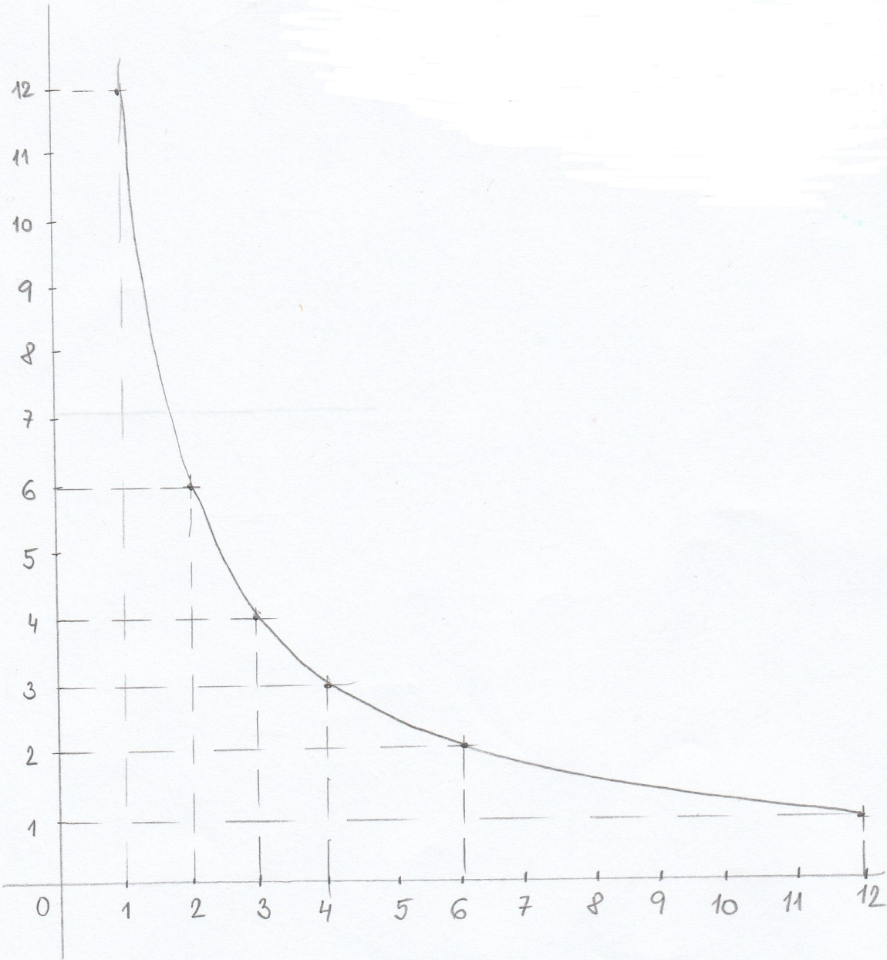

Příklad: Doplň tabulku NÚ, zjisti koeficient a zapiš rovnici NÚ.(opět je řešení ve videu)
a) b)
x | 1 | 2 | 4 | 6 | 8 | 12 | 24
y |  |  |  |  | 3
x | 1 | 2 | 3 | 4 | 6 | 8 | 12
y |  |  |  | 12

Příklad. U nádrže je 6 přítoků. Dvěma se naplní za 30 hodin. Vypočítej koeficient NÚ a zapiš rovnici, sestav tabulku.
x | 1 | 2 | 3 | 4 | 5 | 6
y

Příklad: Rozhodni, zda jsou na sobě dané veličiny přímo závislé, nepřímo závislé nebo zda jsou na sobě nezávislé. (viz. video)
- Tvůj věk a počet tvých přátel na facebooku.
- Množství koupených jablek a zaplacená cena za tato jablka.
- Doba sekání trávy a počet sekaček.
- Čas, za který napustíme bazén, a počet přívodů vody.
- Rychlost auta a doba, za kterou dojedeme domů.
- Doba stavby domu a počet dělníků, kteří ho staví.
- Výška domu a počet jeho pater.
- Délka brzdné dráhy auta a počet cyklistů na silnici.
- Počet žáků ve škole a počet školních lavic.
- Počet stránek v knížce a doba, za kterou přečteme 1 stránku.

Souhrn přímé a nepřímé úměrnosti
PŘÍMÁ ÚMĚRNOST | NEPŘÍMÁ ÚMĚRNOST
Grafem je přímka. | Grafem je křivka – hyperbola.
Rovnice: y = k*x | Rovnice: y = k/x
Koeficient: k = y : x | Koeficient: k = y*x
Kolikrát se zvětší (zmenší) hodnota proměnné x, tolikrát se zvětší (zmenší) hodnota proměnné y. | Kolikrát se zvětší (zmenší) hodnota proměnné x, tolikrát se zmenší (zvětší) hodnota proměnné y.

Níže uvedené příklady my pošlete ke kontrole do11.5.2020.
1.Př. Zapiš souřadnice jednotlivých poloh míče od rozehrávky až po střelu rukou brazilského brankaře.
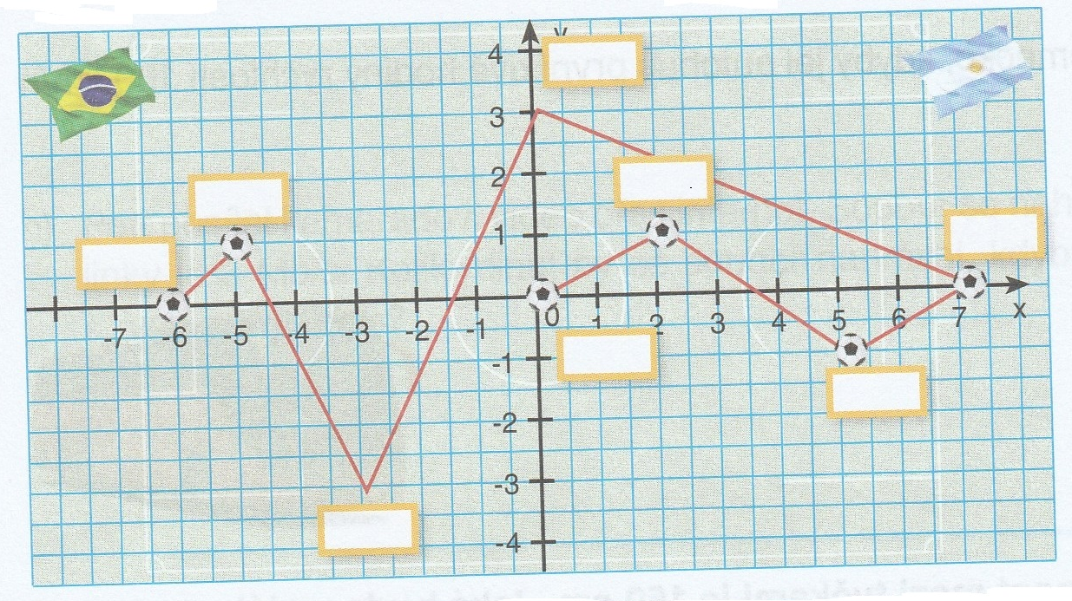

2.Př. Anička s Luckou si dopisují přes Facebook. Poměr počtu slov napsaných Aničkou a počtu slov napsaných Luckou je 7:6. Kolik slov napsala Anička, když jich Lucka stihla napsat 960?
3. Př. Pan Douda chce mezi své vnuky rozdělit 1600Kč. Částku jim rozdělí v poměru podle jejich věku. Dvěma vnukům je 15let, zbývajícím 12 let a 6 let. Kolik korun dostane každý z chlapců?
4. Příklad: Opakování - zlomky (pokud si již učivo nepamatujete, podívejte se do sešitu či učebnice)

a) Uprav zlomky na základní tvar (čitatele i jmenovatele vydělíme stejným číslem)
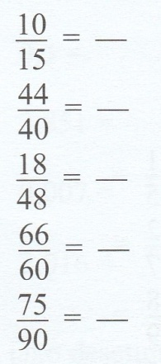
b) Zapiš zlomky v základním tvaru
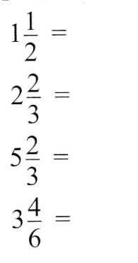
c) Zapiš zlomky smíšeným číslem
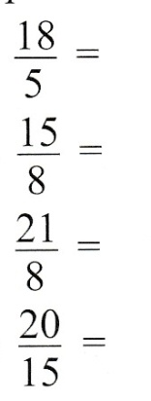

d) Desetinná čísla zapiš jako desetinné zlomky
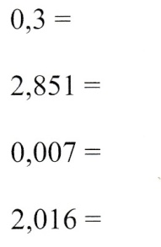
e) Zlomky zapiš nejdříve jako desetinné zlomky a potom jako desetinná čísla (nejdříve musíte rozšířit zlomek tak, aby ve jmenovateli byla 10,100,1000 atd.)
